サイトブリッジ株式会社
2022年3月30日
「グループ」
マニュアル
Joruri CMS 2020
目次
[1]グループ 1
1-1グループへのアクセス 1
1-2作成 2
1-3 編集・削除 4

[1]グループ
グループでは、グループの新規登録、編集、削除が行えます。
CSVファイルを出力できます。

1-1グループへのアクセス
(1) 管理画面の上部メニュー「ユーザー」をクリックします。
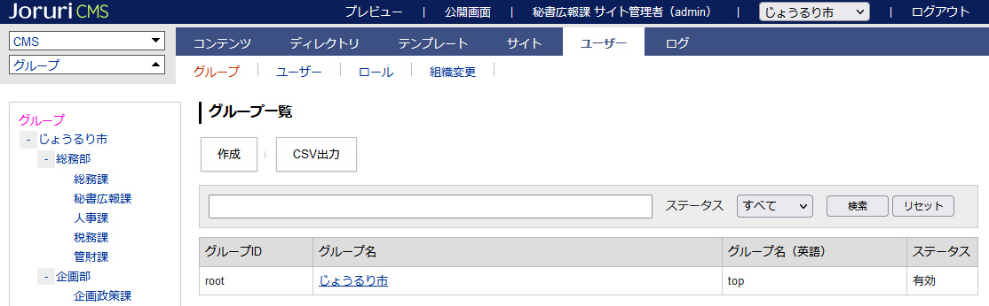
[2]
[1]
[3]

[1]作成 | グループの新規作成が行えます
[2]CSV出力 | 登録されているグループ一覧をSCVファイルで出力します
[3]検索 | グループ一覧内から検索することができます  ステータスは「すべて」「有効」「無効」から選択できます

1-2作成
(1) ［作成］をクリックします。

(2) 作成画面が表示されます。
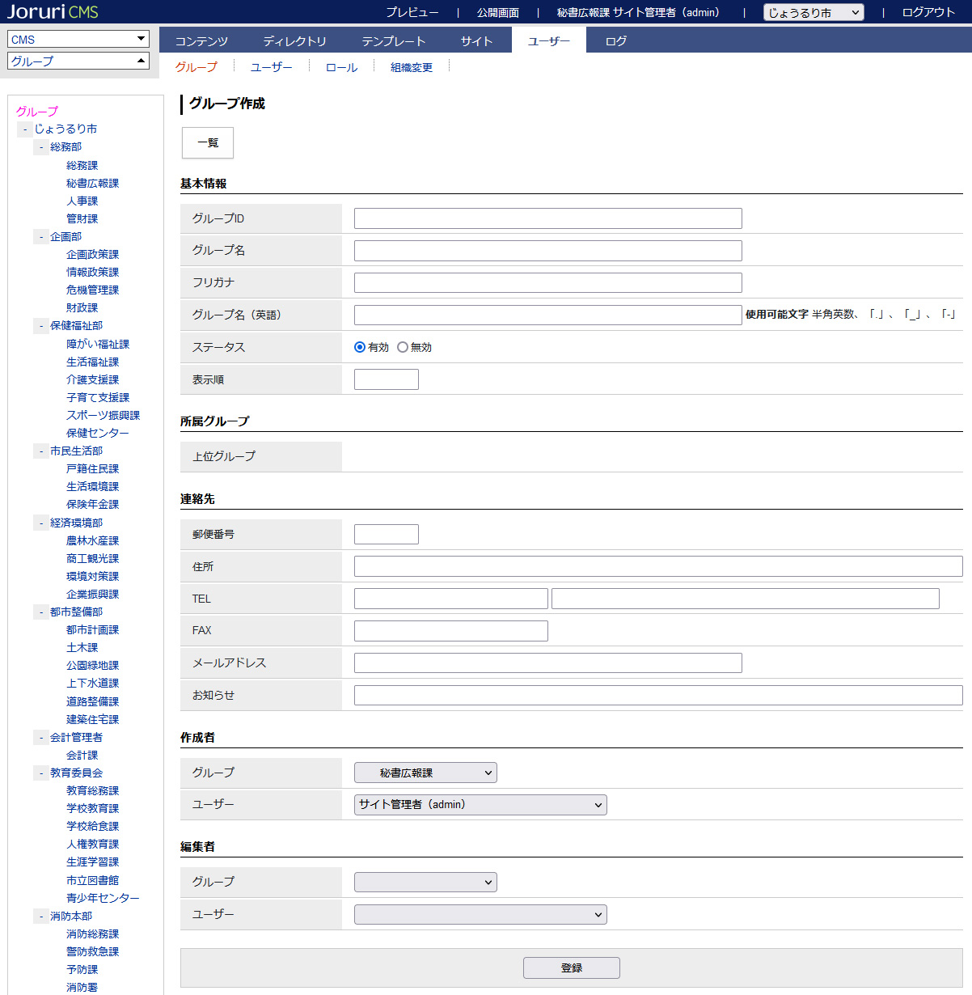
(3)基本情報、所属グループ、連絡先を入力し［登録］をクリックします。
グループID、グループ名、グループ名（英語）は必須です。
上位グループは左サイドから対象のグループをクリックすると反映されます。
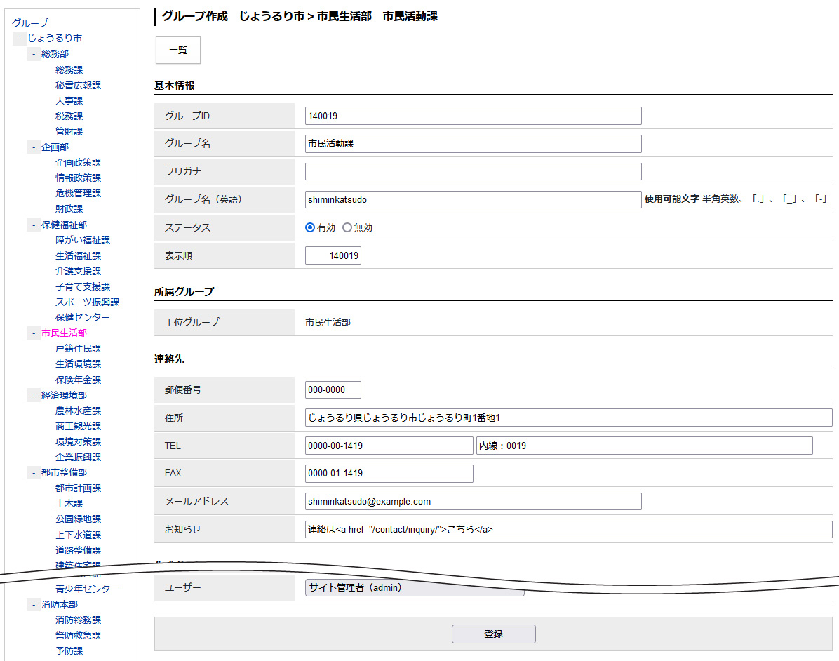

(4)登録が完了します。
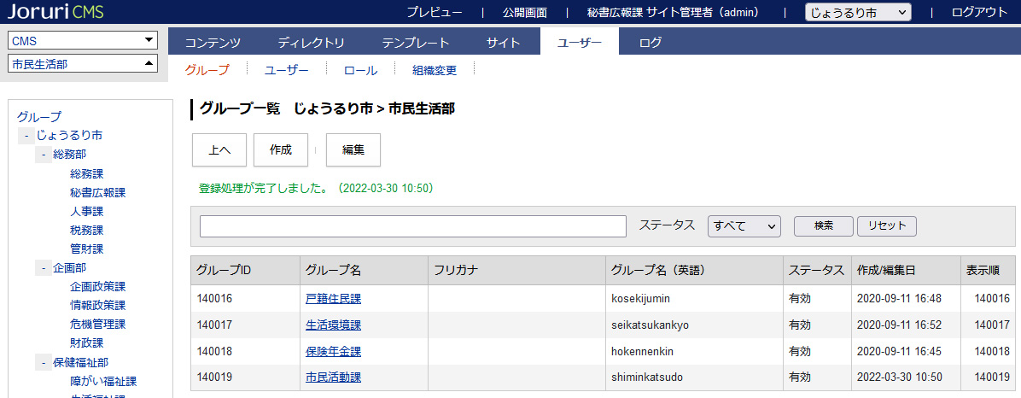

1-3 編集・削除
(1) 行をクリックします。選択した行全体に色がつきます。
対象グループの階層までいきます。

(2)対象グループのテキストリンクをクリックします。
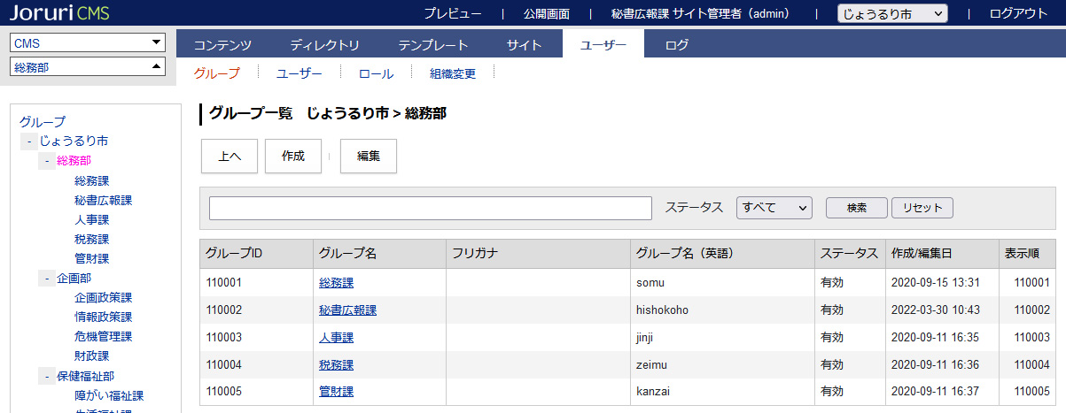

(3)詳細画面が表示されます。
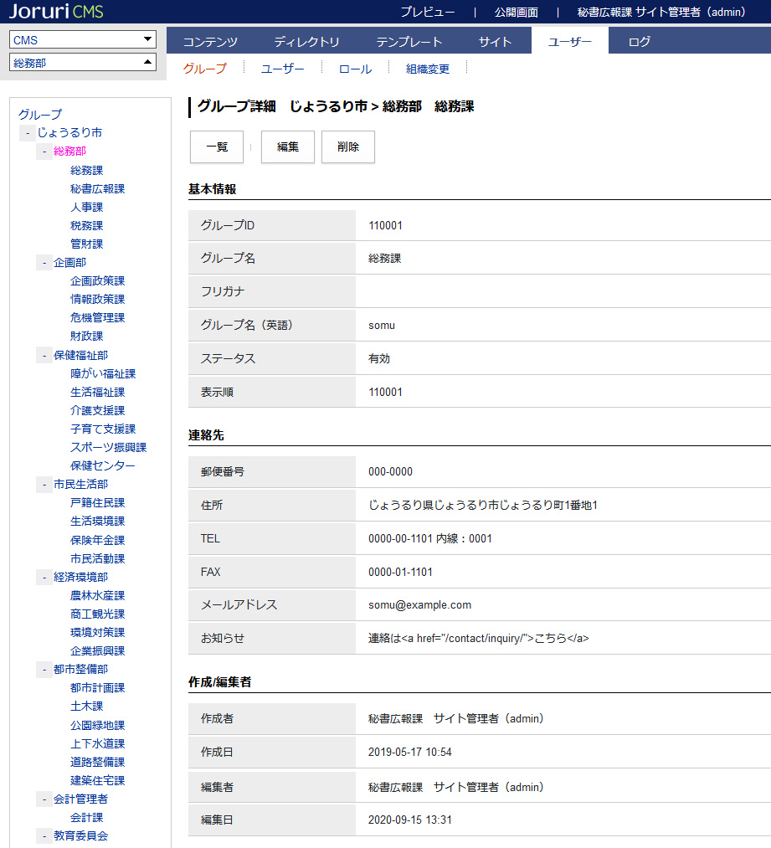
[1]
[2]a
[3]

[1]一覧 | グループ一覧が表示されます
[2]編集 | 編集画面が表示されます
[3]削除 | グループを削除します。削除すると元に戻すことはできません。

